МИНОБРНАУКИ РОССИИ

Федеральное государственное бюджетное образовательное учреждение

высшего образования

**«Гжельский государственный университет»** (ГГУ)

Колледж ГГУ

Специальность 09.02.07 Информационные системы и программирование

**Реферат**

по предмету «ТРПО»

на тему «Разработка тестового сценария»

ВЫПОЛНИЛА:

Студентка группы ИСП-О-17

Пигарева Е. А.

ПРОВЕРИЛА:

Прокуронова А. Ю.

Оценка ___________________

п. Электроизолятор

2019 год

Для разработки тестовых сценариев и выполнения тестов используются системы управления тестированием, существенно повышающие производительность тест-дизайнеров и тестировщиков, а также обеспечивающие видимость уровня качества приложений среди всех участников проекта.

Тестовые сценарии неразрывно связаны с требованиями, изменения в которых должны своевременно отражаться в тестовой документации, что позволяет сделать система управления жизненным циклом разработки приложений, при помощи механизма трассировок.

При выполнении теста тестировщик отмечает результат прохождения одного шага или всего тестового сценария, прикрепляет обнаруженные ошибки и другую вспомогательную информацию: скриншоты, дампы, логи и т.п.

**Тестовые сценарии удобно объединять в тест-планыпо назначению:**

· тестирование релиза, то есть очередной версии продукта;

· тестирование развертывания;

· тестирование удобства использования;

· конфигурационное тестирование;

· тестирование безопасности и т.п.

Требования к хорошему тестовому сценарию

• Существует обоснованная вероятность выявления тестом дефекта.

• Определены входные данные.

• Определен ожидаемый результат, считаемый «хорошим».

• Воспроизводимость.

• Независимость: может исполняться независимо. Оставляет систему в том же состоянии. • Тест должен быть наилучшим в своей категории.

• Экономичный. Нет избыточных шагов.

**Получение результатов тестирования и их анализ.**

Получение результатов тестирования напрямую зависит от средств тестирования. В моем случае это был встроенный в 1С механизм отладки и система контроля ошибок.

Перед получением результата программа проходит несколько уровней:

**· Тестирование компонентов** — тестируется минимально возможный для тестирования компонент, например, отдельный класс или функция. Часто тестирование компонентов осуществляется разработчиками программного обеспечения.

· **Интеграционное тестирование** — тестируются интерфейсы между компонентами, подсистемами или системами. При наличии резерва времени на данной стадии тестирование ведётся итерационно, с постепенным подключением последующих подсистем.

· **Системное тестирование —** тестируется интегрированная система на её соответствие требованиям.

· **Альфа-тестирование** — имитация реальной работы с системой штатными разработчиками, либо реальная работа с системой потенциальными пользователями/заказчиком. Чаще всего альфа-тестирование проводится на ранней стадии разработки продукта, но в некоторых случаях может применяться для законченного продукта в качестве внутреннего приёмочного тестирования. Иногда альфа-тестирование выполняется под отладчиком или с использованием окружения, которое помогает быстро выявлять найденные ошибки. Обнаруженные ошибки могут быть переданы тестировщикам для дополнительного исследования в окружении, подобном тому, в котором будет использоваться программа.

· **Бета-тестирование** — в некоторых случаях выполняется распространение предварительной версии (в случае проприетарного программного обеспечения иногда с ограничениями по функциональности или времени работы) для некоторой большей группы лиц с тем, чтобы убедиться, что продукт содержит достаточно мало ошибок. Иногда бета-тестирование выполняется для того, чтобы получить обратную связь о продукте от его будущих пользователей.

Часто для свободного и открытого программного обеспечения стадия **альфа-тестирования** характеризует функциональное наполнение кода, а бета-тестирования — стадию исправления ошибок. При этом как правило на каждом этапе разработки промежуточные результаты работы доступны конечным пользователям.

Графы причина-следствие

• Выделяем причины и следствия в спецификациях.

• Строим граф, связывающий причины и следствия.

• Выписываем невозможные сочетания причин и следствий.

• Разрабатываем «таблицу решений», где в каждом столбце конкретная комбинация входов и выходов.

• Превращаем каждый столбец в тестовый сценарий. Преимущества и недостатки:

• Комбинаторный взрыв числа вариантов.

• Позволяет систематизировать процесс построения сценариев.

• Используются эвристики для уменьшения числа комбинаций.

Пример графа

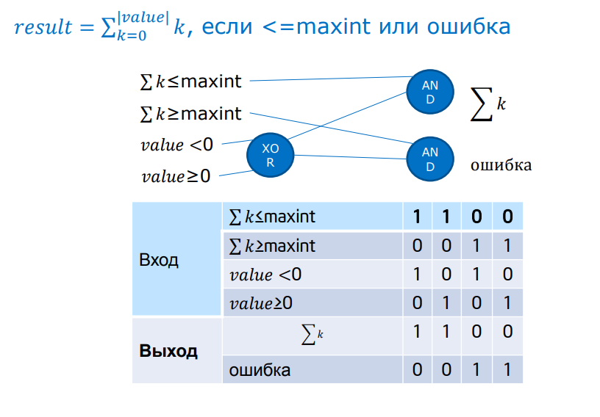

На этом уроке мы создадим тестовые наборы, тестовые сценарии и записи выполнения тестов для подготовки к компоновке.

На этом уроке будет показано, как выполнять следующие задачи:

* Подготовка к тестированию с помощью проверка связанности тестового набора с требованием и сюжетом.
* Добавление сценария тестирования в тестовый набор.
* Обработка задания.

**Создание тестовых сценариев**

Создайте тестовый сценарий:

1. Нажмите значок **Исходное меню** в левом верхнем углу веб-клиента. В субменю Управление качеством выберите **JKE Banking (Управление качеством)**.
2. Закройте сеанс пользователя Marco.
3. Войдите, указав имя tanuj в поле **ИД пользователя** и tanuj в поле **Пароль**.
4. Выберите **Построение** > **Обзор** > **Тестовые наборы**.
5. В поле **Фильтр** введите Выделить, в результатах поиска откройте тестовый набор **Выделить дивиденды на несколько целей**.
6. В разделе Оглавление тестового набора нажмите **Тестовые сценарии**.
7. В окне щелкните на значке **Добавить тестовые сценарии** (зеленый знак плюс).
8. В окне Добавить тестовые сценарии выберите **Выделить дивиденды на несколько целей** и нажмите **OK**.
9. Внизу тестового набора нажмите **Сохранить**.

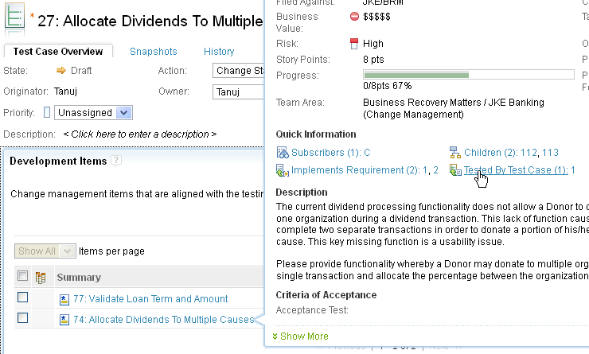

**Проверка связей тестового набора**

Убедитесь, что тестовый набор связан с сюжетом и требованием:

1. В разделе Оглавление тестового набора Выделить дивиденды на несколько целей нажмите **Элементы разработки**.
2. В окне Элементы разработки наведите указатель мыши на сюжет Выделить дивиденды на несколько целей и проверьте, связан ли тестовый набор с этим сюжетом.

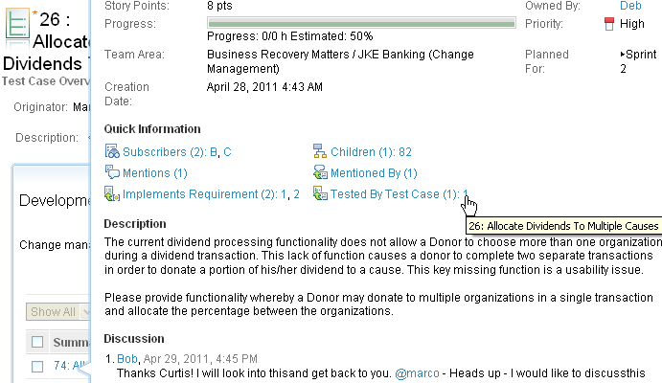

1. В разделе Оглавление нажмите **Ссылки на требования**.
2. В окне Ссылки на требования наведите указатель мыши на требование "Донор выбирает несколько организаций" и проверьте, связан ли тестовый набор с этим требованием.

**Обработка задачи**

Обработайте задачу как выполненную:

1. Откройте миниатюрную сводную панель и найдите виджет Мои задачи.
2. В виджете Мои задачи нажмите **Детализировать тестовый набор для "Выделить дивиденды на несколько целей"**.
3. В списке **Состояние** выберите **Выполнить** и нажмите **Сохранить**.
4. Необязательно: Для того чтобы увидеть, как это изменение состояния повлияло на сюжет в плане Дорожка 2, выполните следующие действия:
   1. В разделе Быстрые ссылки задания перейдите по ссылке сюжета на родительское задание.
   2. В задании сюжета откройте вкладку **Ссылки** и обратите внимание, что обработанная задача зачеркнута.

**Прим.**Если для задания открыта отдельная вкладка браузера или окно, закройте их.

1. Перейдите назад на миниатюрную сводную панель. Задача будет удалена из виджета Мои задачи.

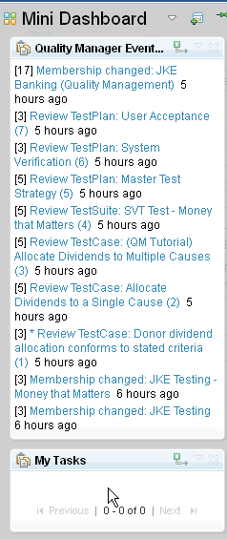

**Добавление тестового набора в комплект тестов проверки компоновки.**

В этой задаче Tanuj создает и изменяет один тестовый набор. Однако, в реальном проекте многие тестовые наборы группируются вместе в упорядоченном списке, и могут быть выполнены в качестве группы. В Rational Quality Manager это называется Комплектом тестов. Можно создать комплекты тестов для любой цели, например, как комплекты проверки компоновки, проверки дымом и регрессивные комплекты.

Tanuj добавляет свой новый тестовый набор в существующий комплект тестов проверки компоновки.

1. Откройте комплект тестов:
   1. Выберите **Построение** > **Обзор** > **Комплекты тестов**.
   2. Откройте комплект тестов **Тест SVT - Деньги имеют значение**.
2. Добавьте новый тестовый набор в комплект тестов:
   1. В комплекте тестов выберите **Тестовые наборы**.
   2. Щелкните на значке **Добавить тестовые наборы** в панели инструментов над списком тестовых наборов.
   3. Выберите тестовый набор **Выделить дивиденды на несколько целей** и нажмите **OK** для добавления тестового набора в комплект тестов.

**Контрольная точка урока**

На этом уроке было показано, как выполнять следующие задачи:

* Подготовка к тестированию с помощью проверка связанности тестового набора с требованием и сюжетом.
* Добавление сценария тестирования в тестовый набор.
* Обработка задания.